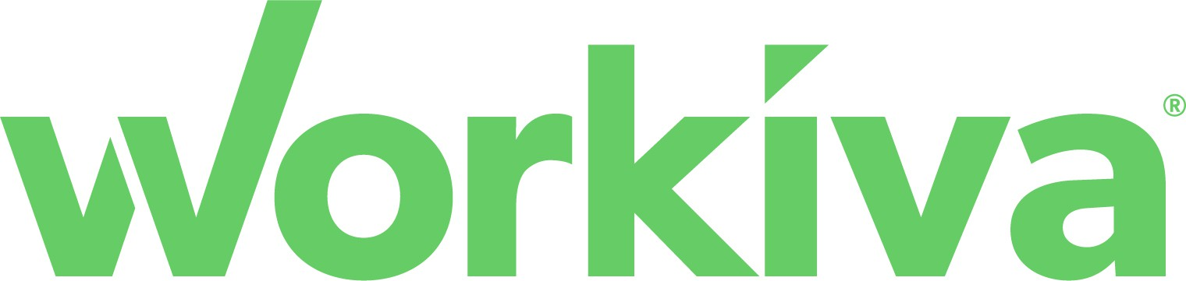

Procedimento de arquivamento de backup
Nos raros casos em que a plataforma Workiva estiver com problemas e o arquivamento não estiver disponível em nosso sistema, siga estas etapas descritas para enviar seu arquivamento diretamente ao EDGAR.
Em caso de dúvidas sobre esse processo, consulte nossos recursos adicionais ou os métodos de contato fornecidosabaixo.

Etapa de preparação: Faça backup dos documentos a serem arquivados
Para enviar o arquivo diretamente para o EDGAR, você precisará de versões compatíveis dos seus documentos de arquivamento, incluindo todos os arquivos .htm, arquivos XBRL® e gráficos que faziam parte do seu pacote de arquivamento. Recomendamos fazer o backup de seus documentos de arquivamento alguns dias antes de planejar o arquivamento em tempo real. Para acessar esses arquivos, siga as etapas descritas aqui: Download de documentos de arquivamento.
Esses serão os arquivos que você fornecerá ao EDGAR. Quando estiver pronto para enviá-los ao EDGAR, basta descompactar os arquivos em seu computador para acessá-los.

Índice
Página de seção
Preparar: Download de documentos de arquivamento1
Etapa 1: Faça login no EDGARLink Online2
detalhesEtapa 2: Preencher osdo registro3
Etapa 3: Adicionar documentos a serem arquivados3
Etapa 4: Reordenar documentos4
Etapa 5: Visualizar documentos4
ValidaçõesEtapa 6:de documentos4
Etapa 7: Listar pessoas para notificação5
Etapa 8: Guia Módulo/Segmento5
Etapa 9: Salvando seus arquivos6
Etapa 10: Enviar registro ao vivo ou de teste6
Etapa 11: Salve seu número de acesso7
Etapa 12: Visualizar o arquivamento publicado7
Índice do botão da barra de ferramentas10

Índice

Etapa 1: Faça login no EDGAR
- Acesse www.edgarfiling.sec.gov e faça login usando seu CIK e senha.
  - Observação: qualquer navegador pode ser usado, mas se você quiser visualizar o EDGAR antes de arquivá-lo, precisará usar o FireFox.
- Clique em EDGARlink Online Form Submission (Envio de formulário on-line EDGARlink).
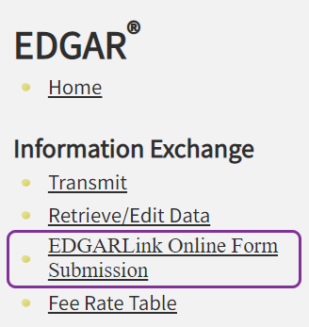
  - Selecione o tipo de formulário a ser preenchido. Isso abrirá uma nova janela com os mesmos campos encontrados no assistente de arquivamento do Wdesk (embora preparados em uma visualização diferente).

Etapa 2: Preencher os detalhes do registro
- Preencha todos os campos obrigatórios (CIK, CCC, Tipo de envio e Período) e todos os campos opcionais que desejar. Certifique-se de indicar se deseja que esse registro seja ao vivo ou um teste. Recomenda-se um arquivamento de teste para detectar quaisquer erros ou discrepâncias.
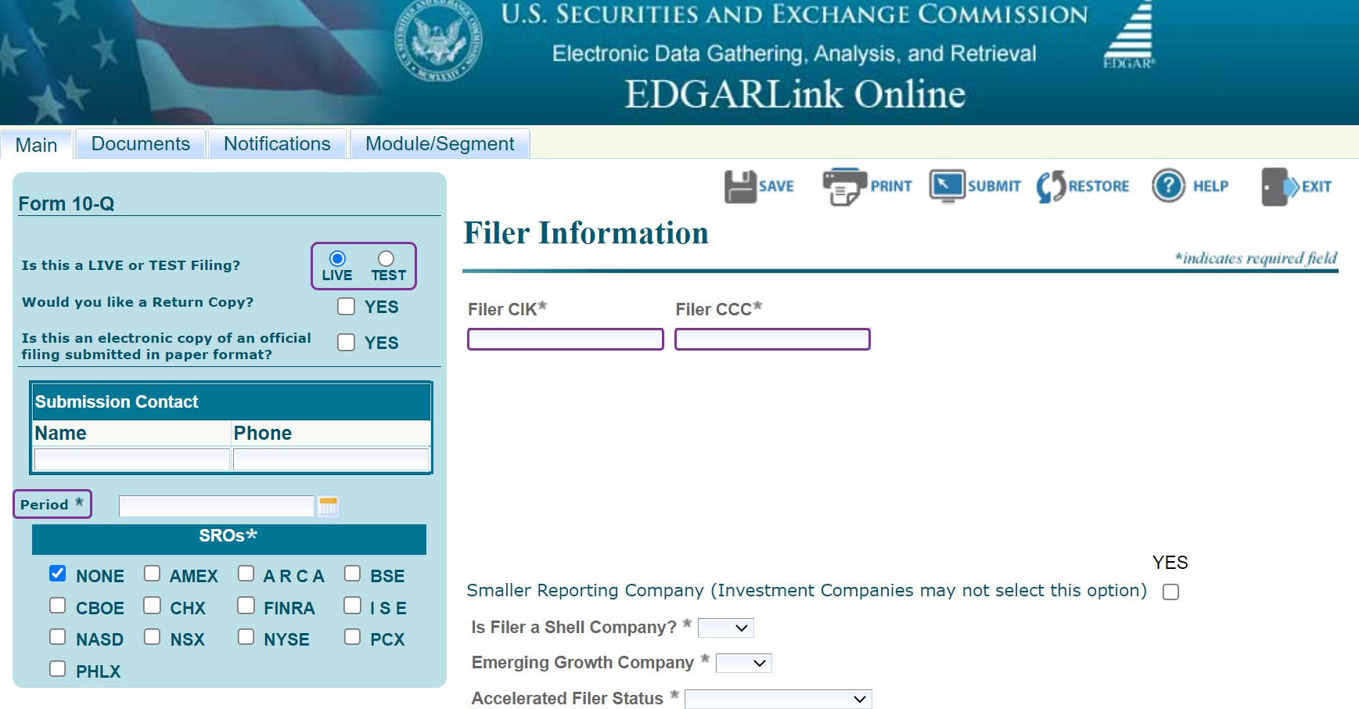
(Os campos obrigatórios estão marcados com um asterisco)

Etapa 3: Adicionar documentos a serem arquivados
- Selecione o botão Restore (Restaurar ) para carregar o arquivo .eis do seu computador para o EDGARonline.
  - A restauração dos arquivos dessa forma preencherá automaticamente os campos na página de arquivamento e poderá economizar tempo.
- Verifique se todas as informações estão corretas e completas (nasguiasMain (Principal), Documents (Documentos) e Notifications (Notificações )), pois algumas informações podem não ter sido inseridas ou podem ter sido inseridas incorretamente.
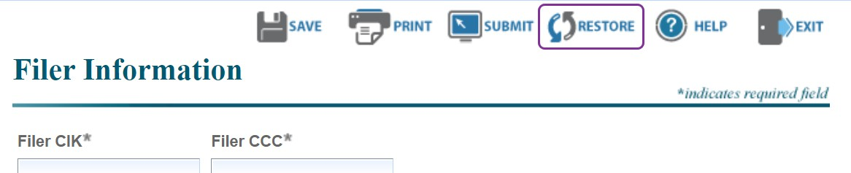

Etapa 4: Reordenar documentos
Na guia Documentos, reordene os documentos para que apareçam na ordem em que você deseja que eles sejam listados no site da SEC usando os botões Mover documento para cima e Mover documento para baixo.
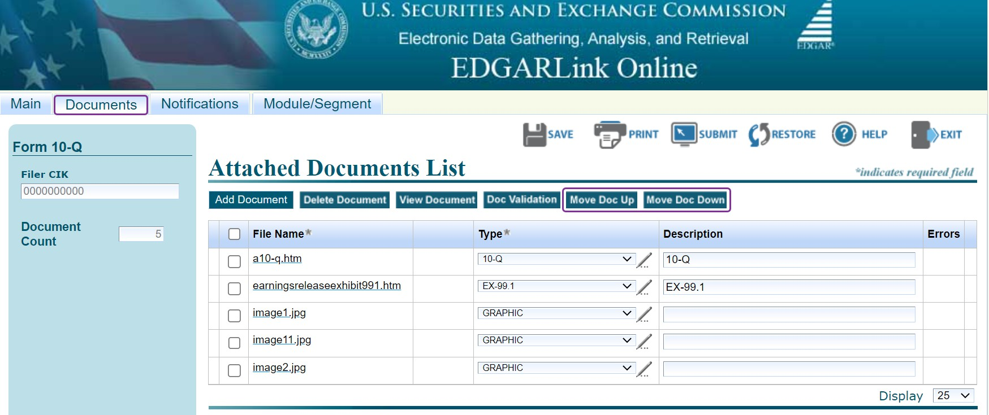

Etapa 5: Visualizar documentos
Use o botão Visualizar documento para visualizar um ou mais documentos no EDGAR.
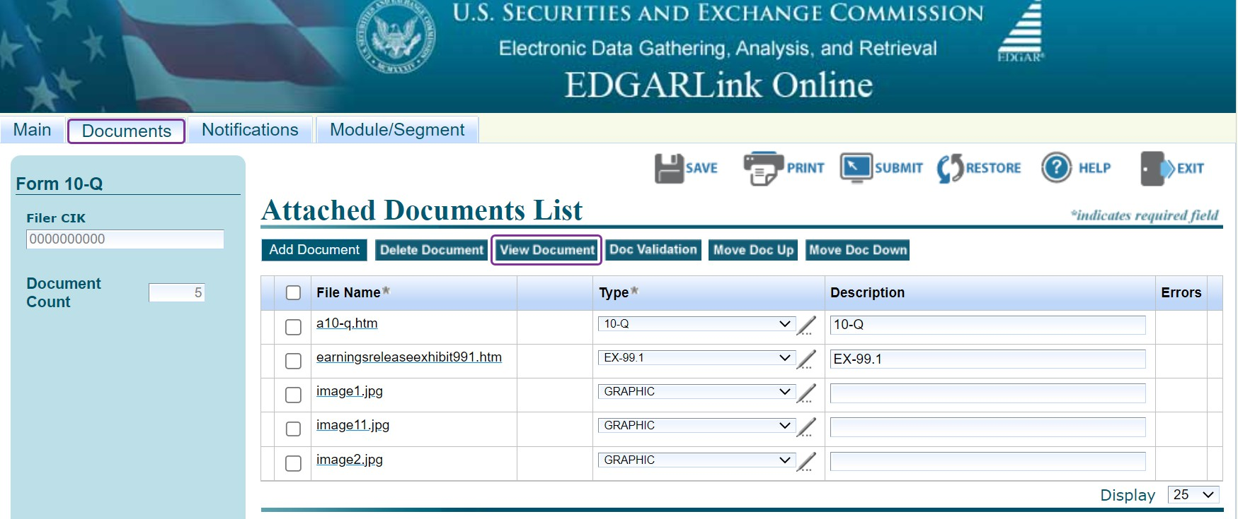
Observação: só funciona com o navegador Firefox.

Etapa 6: Validação do documento
Marque as caixas ao lado de todos os arquivos e, em seguida, clique nobotãoDoc Validation (Validação de documentos).
Isso executará a mesma verificação de validação que o assistente de arquivamento do Wdesk normalmente executa.

- Se forem encontrados erros em um determinado documento, um número vermelho aparecerá à direita do documento, indicando quantos erros foram encontrados. Clique no número para abrir uma caixa de diálogo que mostrará qual é o erro.
- Você precisará corrigir todos os erros antes de prosseguir com o arquivo de teste/ao vivo.
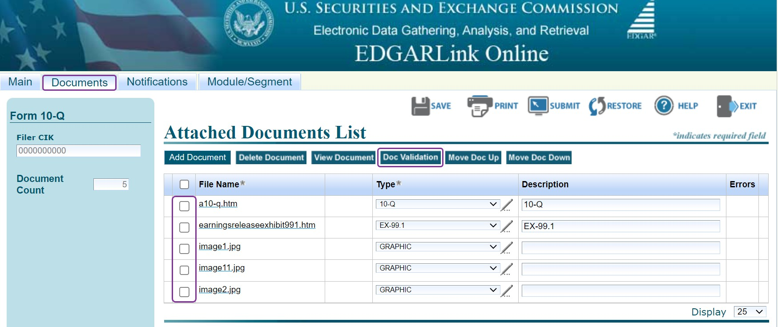

Observação: As imagens NÃO são validadas e uma mensagem vermelha aparecerá na parte inferior da tela avisando sobre isso. Isso é normal e a experiência de arquivamento da Workiva também NÃO valida as imagens. Esse aviso pode ser simplesmente ignorado.

Etapa 7: Listar pessoas para notificar
Na guia Notification (Notificação ), você pode escolher se deseja notificar as pessoas sobre esse arquivamento.
Se estiverem listados, eles receberão um e-mail notificando-os se o registro foi aceito ou suspenso.
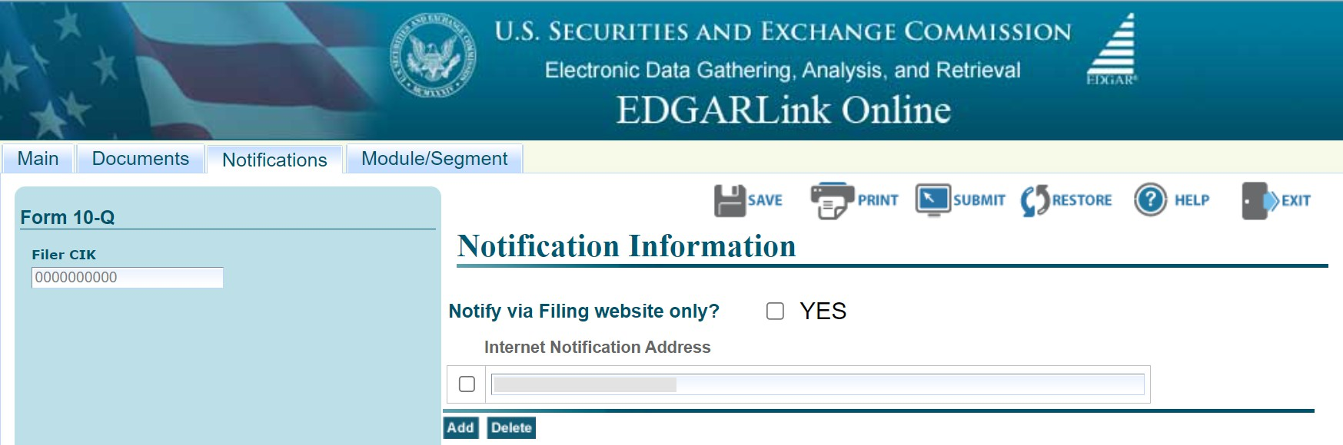

Etapa 8: Guia Módulo/Segmento
Observação: Essa guia é usada somente por empresas de investimento registradas (fundos). Se isso não se aplica a você, passe para aEtapa 9.

Um módulo ou segmento é uma informação que é armazenada na área de armazenamento de dados não públicos do EDGAR. As informações sobre a criação de documentos de módulo e segmento são abordadas na Seção 5.3 do EDGAR Filing Manual: Preparing or Referencing Module and Segment Documents (Preparação ou referência a documentos de módulo e segmento). O EDGAR trata o módulo/segmento como suas informações privadas e as armazena em nosso banco de dados de acordo com o seu CIK.
As companhias de investimento registradas cuja última declaração ou alteração de registro em vigor devem fornecer eletronicamente e manter atualizadas as informações sobre suas séries e/ou classes existentes e novas, incluindo o nome da série e/ou classe (contrato) e o símbolo de ticker, se houver, e receber números de identificação da série e/ou classe (ou contrato).

Etapa 9: Salvando seu arquivo (se estiver pronto para testar ou arquivar ao vivo, pule para a Etapa10)
Se quiser salvar os detalhes do seu registro atual que foram preenchidos no EDGAR, selecione o botão Save (Salvar ). Isso salvará um arquivo .EIS em seu computador, que poderá ser usado para o arquivamento em tempo real ou para referência futura.
O recurso Salvar/Restaurar apagará algumas informações, como itens e descrições, portanto, não se esqueça de preenchê-las novamente quando estiver preenchendo o arquivo ativo

Etapa 10: Enviar arquivo ativo ou de teste
Com base na seleção do arquivo Test ou Live (consulte a Etapa 2), envie o arquivo clicando no botão "submit" (enviar)para transmitir o envio ao EDGAR para processamento.
EDGAR validará automaticamente suas informações de envio. Se houver erros, EDGAR fornecerá a lista de mensagens de erro para essa validação. Essas mensagens de erro serão mostradas em vermelho e exibirão um ícone de "x vermelho" ao lado dos nomes dos campos para indicar quais campos contêm informações inválidas. Você deve corrigir os erros em cada página.
Nesse momento, você receberá um e-mail informando se o registro foi aceito ou suspenso.
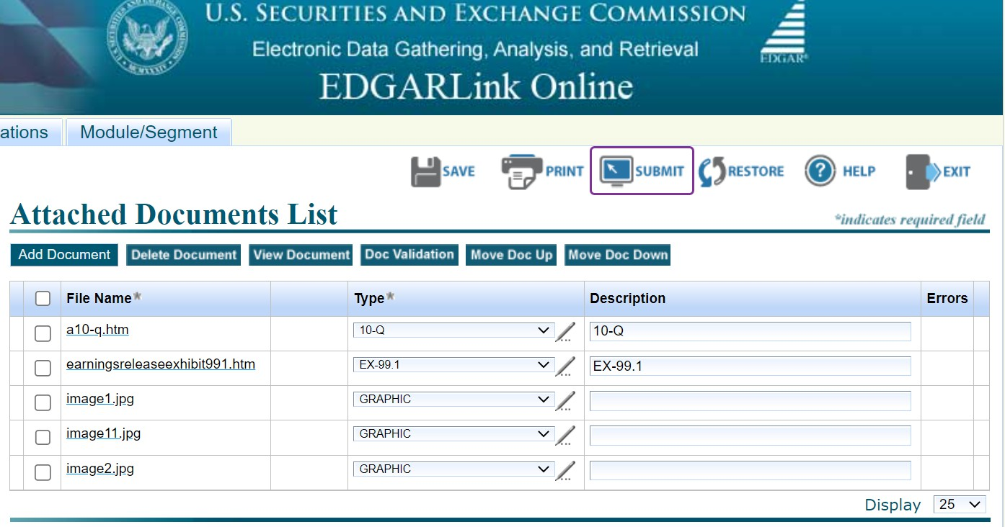

Etapa 11: Salve seu número de acesso
Após o preenchimento bem-sucedido, uma janela será exibida (veja a figura abaixo). É recomendável fazer uma captura de tela ou copiar/colar a tela como referência e para fins de auditoria. Clique em Exit (Sair )para voltar à página inicial do EDGAR.

Etapa 12: Visualização do arquivamento publicado
Para visualizar seu registro publicado:
- Navegue até o site Latest EDGAR Filings para ver o registro listado um ou dois minutos depois de ter feito o registro ao vivo com sucesso. Há também uma opção para revisar o status do registro no menu principal da página de registro EDGAR, no link "Retrieve/Edit Data" (Recuperar/Editar dados).
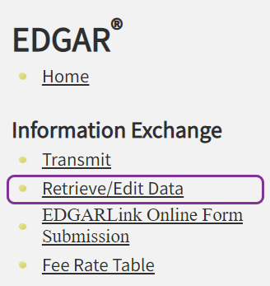

- Digite seu CIK e CCC para fazer login e clique em Retrieve Submission Information (Recuperar informações de envio)

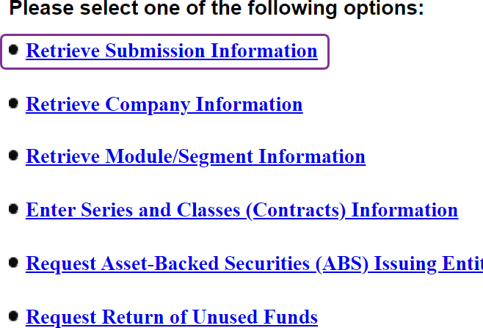

- Digite o número de acesso e selecione o modo de transmissão (teste ou ao vivo), bem como um intervalo de datas de recebimento.
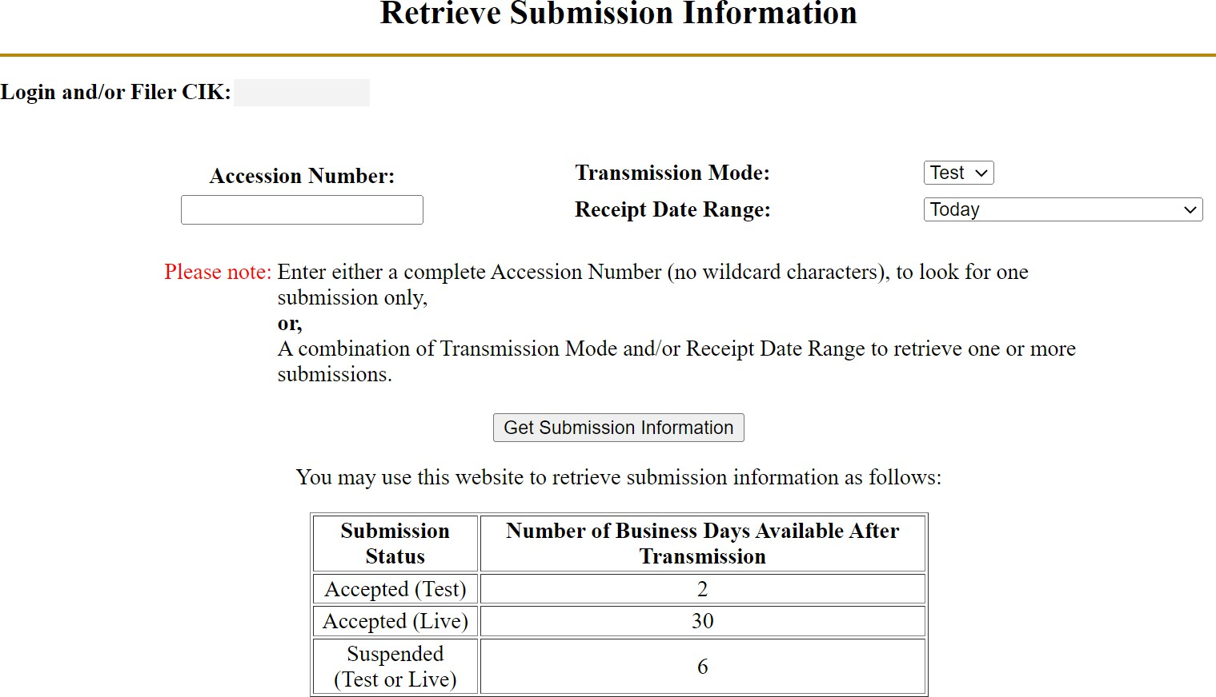

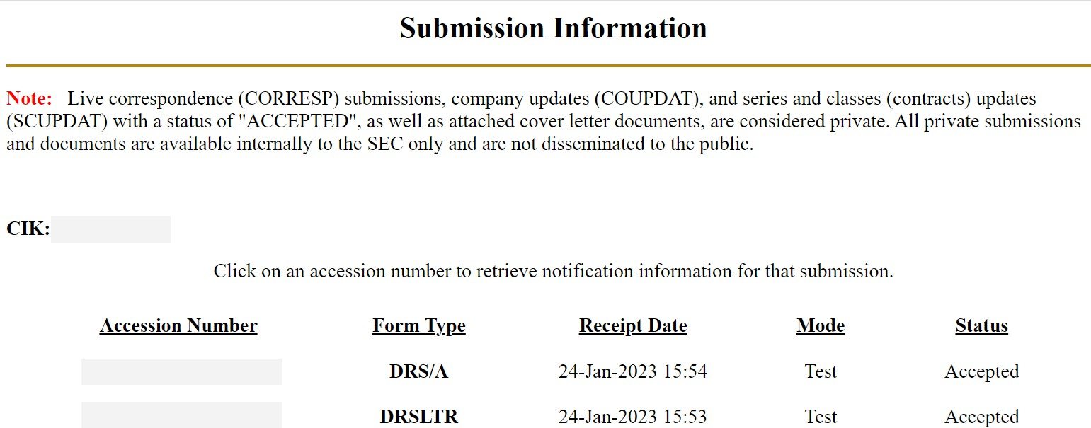
- Veja seu registro.

Índice do botão da barra de ferramentas
Índice


O botão [SAVE] salva o envio atual em sua unidade local. Isso permitirá que você salve um envio parcialmente concluído em seu computador. Se você clicar nesse botão, os campos de envio e os documentos anexados serão salvos em um único arquivo.
O EDGARLink Online adicionará uma extensão .eis ao nome do arquivo. Você pode recuperar esse arquivo usando o botão [RESTORE].

O botão [PRINT] imprime todas as guias de envio, com e sem as informações inseridas. O texto visível contido nos campos será impresso. Os documentos de envio não serão impressos.

O botão [SUBMIT] transmite seu envio ao EDGAR para processamento. Quando você clicar no botão [SUBMIT], EDGAR validará automaticamente as informações do seu envio. Se houver erros, EDGAR fornecerá a lista de mensagens de erro para essa validação. Essas mensagens de erro serão mostradas em vermelho e exibirão um ícone de "x vermelho" ao lado dos nomes dos campos para indicar quais campos contêm informações inválidas. Você deve corrigir os erros em cada página.

O botão [RESTORE] permite que você recupere um envio salvo anteriormente. Quando você clica no botão [RESTORE], abre-se a janela Restore File (Restaurar arquivo), que permite localizar o envio salvo anteriormente.

O botão [HELP] abre uma janela que exibe o EDGAR Filer Manual (Volumes I e II)

O botão [EXIT] sai do envio atual e abre a página EDGARLink Online Submission Type Selection. Todos os dados inseridos serão descartados.
O horário de funcionamento para o envio de registros ao sistema EDGAR é das 6h às 22hET) nos dias úteis((exceto feriados da SEC). Se um arquivamento for enviado após as 17h30min ET, ele não será considerado arquivado na SEC até o dia útil seguinte (exceto para arquivamentos feitos de acordo com a Regra 462(b) e arquivamentos da Seção 16, que receberão a data do arquivamento real se forem arquivados até as 22h00min ET).

Suporte: EDGAR Filer Support | Workiva Support Resources: status.workiva.com | support.workiva.com

